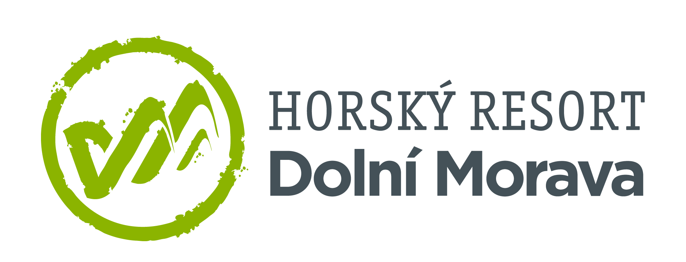

23. 11. 2022

TZ – Čekání na Ježíška bude na Dolní Moravě plné tvoření, ochutnávek, trhů a řádění na sjezdovkách
Adventní týdny mají na Dolní Moravě svou jedinečnou atmosféru. Návštěvníci vítají sněhové vločky a užívají si první jízdy na sjezdovkách. Hotel Vista se zahalí do vánoční výzdoby a děti i dospělé čeká speciální program.
Novinkou letošního roku jsou vánoční trhy, které najdete každý víkend před hotelem Vista. Stánky s vánočními výrobky nebo svařeným vínem doladí adventní pohodu uprostřed hor.
Malí lyžaři do 6 let mají letos lyžování zdarma. A tak mohou zakoušet dobrodružství na 10 kilometrech propojených sjezdovek, které jsou zasněžované nejmodernějšími sněžnými děly. Po dni plném pohybu na čerstvém vzduchu je pak v hotelu Vista čeká tvoření 3D stromečků, výroba dětské verze vaječného koňaku, pečení vánočního cukroví, tvoření vánočních přáníček nebo malování zasněžené krajiny. Bohatý adventní program doplní zpívání koled, vánočně laděné stezky nebo večerní Pyžamková párty.
Na Štědrý den animátoři hotelu Vista připravují také vánoční trhy plné zvyků a tradic. Hosté, malí i velcí, si tak vyzkouší lití olova, zdobení perníčků, pouštění ořechových lodiček nebo třeba krájení jablíček. Nachystána bude také ochutnávka vánočního cukroví, teplých kaštanů z grilu, houbového kuby, tradičního punče a pro dotvoření správné vánoční atmosféry nebude chybět ani promítání tradiční pohádky.
Vychutnejte si předvánoční pohodu – bez spěchu a shonu. Dopřejte si neopakovatelnou atmosféru a odpočinek uprostřed českých hor.
Informace o pobytech, animacích či wellness najdete na webu Dolní Moravy www.dolnimorava.cz

Kontakty:

Horský resort Dolní Morava Mediální servis:
Wellness hotel Vista cammino…
Velká Morava 46 Dagmar Kutilová
561 69 Dolní Morava, Králíky e-mail: kutilova@cammino.cz
E-MAIL: rezervace@dolnimorava.cz tel.: +420 606 687 506
www.dolnimorava.cz www.cammino.cz
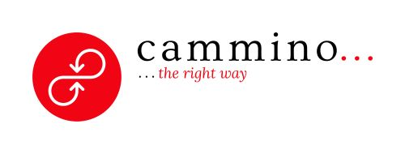
www.hotel-dolnimorava.cz

